Заявка на участие в конференции
(заполнение всех граф таблицы обязательно)

Фамилия Имя Отчество
Место работы, учебы (полное официальное наименование учреждения или организации)
Статус: студент (-ка) курса, факультета (вуз, техникум, колледж и т.д.), или ученик класса (лицея, школы и т.д.)
ФИО научного руководителя полностью, ученая степень, ученое звание (если есть), занимаемая должность
Почтовый адрес с индексом (полное наименование организации, учреждения)
Контактный телефон
Факс
Адрес электронной почты
Форма участия в конференции: выступление с докладом или только публикация работы
[очно, заочно]
Участие в конкурсе «Молодой исследователь – 2012» (да, нет)
Тема доклада
Текст заявки, статьи заполнять
и высылать отдельно!
Адрес оргкомитета конференции:
Современный технический институт,
РФ., 390048, г. Рязань, ул. Новоселов, д. 35 А
Телефон (4912) 30-08-30
Телефакс (4912) 30-06-30
Заявку и материалы необходимо представить до 30 марта 2012 года по электронному адресу вуза STI107@yandex.ru или по личному ataev-rzn@ya.ru с темой письма «ФИО, конференция». При получении материалов мы извещаем автора, если от нас нет подтверждения, дополнительно запрашивайте информацию.
Мобильный телефон для оперативной связи с организаторами конференции:
+7 (920-636-70-51), д.г.н., проф.,
проректор по научной работе СТИ
Атаев Заирбег Авукавович;
+7 (960-572-16-30), к.б.н., доц.,
секретарь Ученого совета СТИ
Барановский Антон Валерьевич
lbvulpes@ya.ru
Проезд от автовокзала – автобусами № 54, 69 до ост. «Шереметьево», или троллейбусами № 1, 6, 8, 10 до ост. «Пл. Ленина», с пересадкой на автобус № 17 до ост. «Шереметьево». Проезд от ж/д вокзала – троллейбусами № 2,5 до ост. «Пл. Ленина», с пересадкой на автобусы № 17, 54, 69 до ост. «Шереметьево».
Информация о конференции также размещена на официальном сайте вуза:
WWW.STIRZN.RU
Министерство образования Рязанской области
НОУ ВПО
«Современный технический институт»

IV МЕЖРЕГИОНАЛЬНАЯ
СТУДЕНЧЕСКАЯ
НАУЧНО-ПРАКТИЧЕСКАЯ КОНФЕРЕНЦИЯ

Студенческий научный поиск
–
науке и образованию XXI века

20 апреля 2012 г.

Начало конференции
в 11 часов (ауд. 102)

Рязань
Уважаемые коллеги!

Целью 4-й межрегиональной научно-практической конференции «Студенческий научный поиск - науке и образованию XXI века» является выявление и обсуждение научных, прикладных и социальных проблем науки и образования, установление связей между молодыми учеными в различных областях научного познания. Для участия в конференции приглашаются аспиранты, студенты и школьники старших классов.
Основные направления работы конференции
- Современные достижения технических наук.
- Естественные науки.
- Проблемы гуманитарных наук.
Оргкомитет оставляет за собой право изменять количество и название секций в зависимости от числа поступивших заявок.
К началу конференции будет издан сборник научных трудов с ISBN (публикация бесплатная), авторам будет высылаться только компьютерный вариант сборника!
Правила оформления тезисов и статей
Шрифт Times New Roman, кегль – 14, интервал 1,5, отступ с красной строки –1,25. Все поля по 2,5 см, выравнивание по ширине. Использовать только внутритекстовые ссылки. Объем статьи не более 4 страниц, а объем конкурсного доклада не более 6 страниц. Образцы оформления работы представлены. Возможны совместные статьи, тогда порядок упоминания авторов начинается с преподавателя (в скобках ученая степень, звание, должность). Выравнивание текста по правому краю, список литературы представить в алфавитном порядке.
Заявку на участие в конференции, а также тезисы необходимо представить до 30 марта 2012 года по электронному адресу STI107@yandex.ru (с темой письма «ФИО, конференция»). Материалы в бумажном виде и по почтовому адресу не принимаются. Оргкомитет оставляет за собой право отклонить материалы, не соответствующие теме конференции, правилам оформления, или поступившие позже указанного срока.
Электронные материалы, содержащие компьютерные вирусы, автоматически удаляются без их прочтения. Возможно заочное участие в конференции. Все публикации бесплатные, что является принципиальной позицией вуза.

Конференция состоит из трех частей
1. Открытие и пленарные выступления.

2. Конкурсные доклады, регламент – 10 минут («Молодой исследователь – 2012).
3. Доклады по секциям.

Организационный комитет:
Председатель: Ширяев А.Г.,
ректор СТИ, к.ф-м.н., профессор.
Зам. председателя:
Атаев З.А., д.г.н., профессор СТИ,
Члены оргкомитета:
Гармаш Ю.В., к.т.н., профессор,
Барановский А.В., к.б.н., доцент,
Иванова О.В., к.т.н., доцент,
Лебедев Б.С., к.т.н., доцент,
Липатов А.Е., к.ю.н., доцент,
Туарменский В.В, к.п.н, доцент.

1. Оформление «шапки» статьи

Атаев З.А.
доктор географических наук, доцент, профессор
кафедры энергетики, проректор по научной работе
НОУ ВПО «Современный технический институт»
(НОУ ВПО СТИ, г. Рязань)

Концепция технологических укладов,
как основа исследований разного уровня сложности

Введение. Обществу XXI века предстоит решить ряд глобальных проблем, связанных с истощением наиболее доступных естественных ресурсов Земли [36.С.135].
2. Оформление «шапки» у студента
Кот А.М., студент V курса
(Артёменко С.В., к.г.н., доцент кафедры
социально-экономической географии и туризма)
УО «Брестский государственный ун-т имени А.С. Пушкина»

Исследование потенциала памятников природы
и уникальных ландшафтов Брестской области

3. Оформление рисунка, картосхемы и т.д.

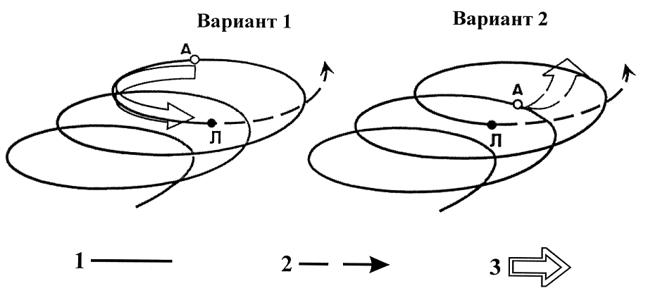
Рис. 2. Варианты гонки аутсайдера (А) за лидером (Л)
по спирали развития (по А.И. Трейвишу) [13.С.28]
1 – путь, пройденный аутсайдером; 2 – вероятный путь лидера;
3 – вероятный путьаутсайдера.
4. Оформление таблиц

Таблица 1
Список участников практики по маршруту:
Рязань–Сочи–Адыгея–Рязань
№ | ФИО | Дата и год рождения | Серия и номер паспорта
Использована форма из [18.С.45].

УДАЧИ ДРУЗЬЯ!

Все желающие могут представить

свои работы на конкурс

«Молодой исследователь - 2012»

Правила

выступления с конкурсным докладом
- Доклад по актуальной научной проблеме.
- Личное выступление конкурсанта.
- Доклад должен быть представлен
в форме мультимедийной презентации.

Номинации по конкурсным докладам
- 1 место – 5 тысяч рублей и Диплом конкурса научно-студенческих работ.
- 2 место – 3 тысячи рублей и Диплом конкурса научно-студенческих работ.
- 3 место – 2 тысячи рублей и Диплом конкурса научно-студенческих работ

Критерии оценки конкурсных докладов

«Молодой исследователь - 2012»
- Актуальность и практическая значимость темы исследования.
- Корректность постановки проблемы и оригинальность рассматриваемой идеи.
- Соответствие структуры, содержания и результатов исследования решению заявленной цели и поставленным задачам.
- Умение конкурсанта изложить и донести до аудитории суть авторского исследования.

Правила оценки конкурсных докладов
- Для оценки поступивших на конкурс докладов формируется экспертное жюри из числа преподавателей СТИ во главе с проректором по научной работе д.г.н. З.А. Атаевым.
- Экспертное жюри еще до начала конференции оставляет за собой право не допускать на конкурс «Молодой исследователь – 2012» работы описательного характера или не соответствующие конкурсным требованиям.
- Конкурсанты, доклады которых набрали наибольшую сумму баллов по оценке жюри (5-ти балльная градация) объявляются победителями (в порядке убывания 1, 2 и 3 место).
- В случае, если возникает спорная ситуация по равенству набранных баллов (или иная дискуссионная ситуация), проректор по научной работе д.г.н. З.А. Атаев имеет право предоставить дополнительные баллы одному из докладчиков (5-ти балльная градация).
Наиболее частые ошибки конкурсантов
- Представленная работа не исследовательского, а реферативного характера.
- Не раскрыта актуальность тематики, отсутствует практический аспект.
- Работа выполнена по методикам, использование которых не в полной мере позволяет достичь заявленную цель.
- Содержание доклада не соответствует заявленной теме.
- Использована информация (данные) без ссылки на источник.
- Неоправданное использование видов лит-ры вместо изданий научного характера.
- Анализ результатов не проведен или проводится не в полном объеме.
- Исходя из содержания работы, недостаточно обоснованы ее выводы.
- Иллюстративный материал к теме исследования имеет косвенный характер и не раскрывает заявленной цели.
Важным компонентом студенческой научной работы является умение довести до аудитории полученные результаты в краткой и емкой форме. Также значим избранный стиль и манера защиты своих позиций. Поэтому при оценке работы, жюри обращает внимание на выполнение нижеследующих правил:

Правила выступления

с докладом по теме исследования
- При подготовке выступления следует учесть, что доклады не читают, а рассказывают. Поэтому необходимо подготовить конспект (план) выступления. В качестве конспекта можно использовать тезисы работы с подчеркнутыми в них основными мыслями.
- Чтобы говорить «без бумажки» также не стоит заучивать текст. Важно осознать, что именно требуется рассказать и отобрать основные факты и положения, раскрывающие суть выполненной работы. Не загружать доклад «цифирью», провести генерализацию статистики.
- Все презентации должны быть легко читаемыми и понятными без дополнительных объяснений. Сам масштаб иллюстраций и подписей к ним должен быть таким, чтобы «читался» в аудитории.
- Важно уложиться в регламент времени (10 минут). Для этого полезно потренироваться заранее (лучше перед зеркалом с часами) и таким образом вычитывать текст, убирая из доклада «лишнее». Нужно помнить, что для спокойного изложения материала 1 страницы текста (А4, кегл 14, пробел 1,5), нужно минимум 2 минуты времени.

УДАЧИ ДРУЗЬЯ!

